Спортивное развлечение в первой младшей группе
«Малыши - крепыши».
Воспитатель: Велиханова А.
Оборудование и спортивный инвентарь: пирамидки, обручи, воротца, маленькие и большие мячи, корзины для мячей.
Ход. В под музыку (Барбарики) заходят дети, садятся на стулья.
Ведущий: Здравствуйте детишки,
Девчонки и мальчишки.
В гости всех вас приглашает
Наш весёлый стадион!
Всех ребяток с физкультурой
Навсегда подружит он!
Все собрались? Все здоровы?
Бегать и играть готовы?
Ну, тогда вы не ленитесь, на разминку становись!
Игра разминка
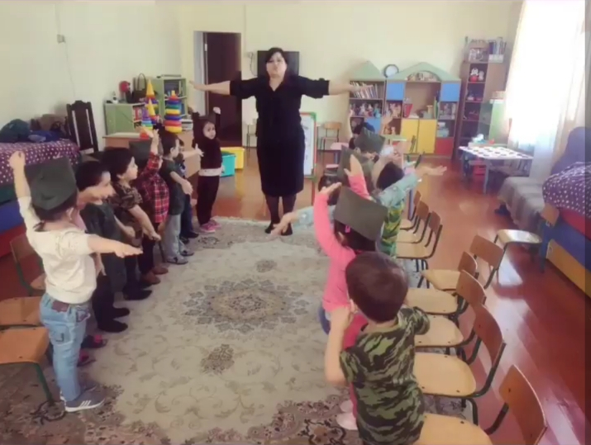
Каждый день мы по утрам делаем зарядку!
Очень нравится всё нам делать по порядку:
Весело шагать, (маршируют)
Руки поднимать (упражнения для рук)
Приседать и вставать (приседают)
Прыгать да скакать (прыгают)
Здоровье в порядке - спасибо зарядке! (все вместе)
Ведущий:
Наш праздник начинается,
Команды представляются.
(представление команд) .
1-я команда.
Капитан. Наша команда: " Капитошки".
2-я команда.
Капитан. Наша команда: " Курочка Ряба".
Ведущий: Спортивный девиз (обе команды)
Мы девчонки и мальчишки
Озорные ребятишки.
Каждый день здоровые,
Дружные, веселые.
Помогает в этом нам -
Физкультура по утрам.
Сейчас начнем мы состязанья,
Веселые соревнованья.
(построение команд)
Прежде чем игру начать,
Крикнем громко - Физкульт – Ура!
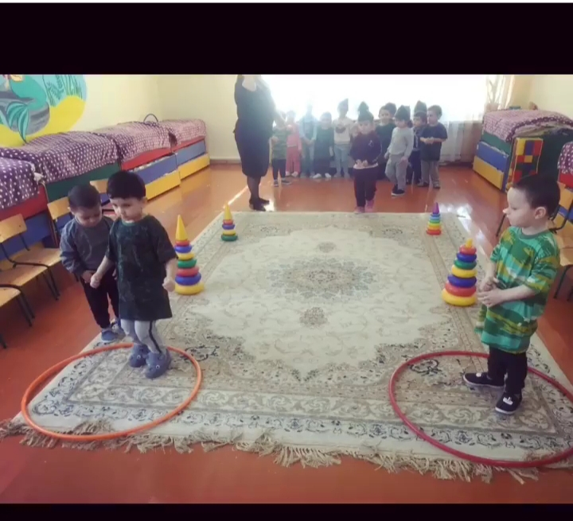
1. Подвижная игра «Веселые зайчики».
Ход игры: Дети строятся в две колонны за линиями старта. Перед ними стоят пирамидки (4 штуки, а после пирамидок лежат обручи (2шт.). По сигналу воспитателя, участник каждой команды «змейкой» обегает пирамидки, а затем на двух ногах прыгают из обруча в обруч, выпрыгнув из последнего обруча, разворачивается и возвращается бегом к своей команде. Остальные повторяют те же действия.

2. Подвижная игра «Кто быстрее».
Ход игры: По залу разбросаны маленькие мячики двух цветов (синие и красные). Перед каждой командой стоит корзина красного и синего цвета. По сигналу все участники команд собирают в свою корзину мячики определенного цвета. Выигрывает команда, которая быстрее соберет все мячики. 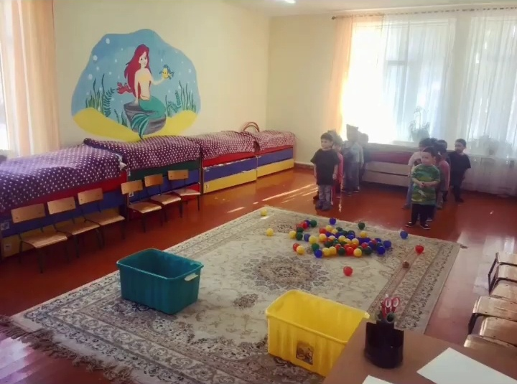
3. Подвижная игра «Прокати и догони».
Ход игры: У линии старта стоит корзина, наполненная большими мячами по количеству детей. Брать нужно по одному мячу и прокатывать под дугой, затем проползти под ней и догнать мяч, положить в корзину и вернуться обратно. Выигрывает команда, которая быстрее справится с заданием.
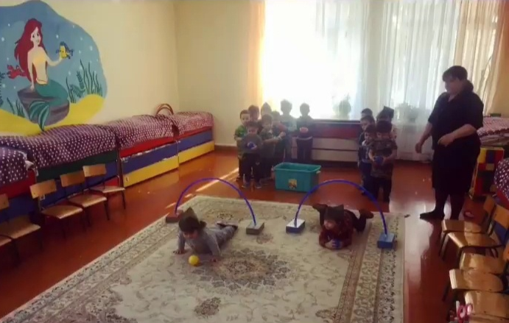

Ведущий: Вот и подошел к концу наше развлечение «Малыши - крепыши». Ребята, вы отлично справились со всеми заданиями.

